实验一 寄存器及数据输出实验

一、实验目的
1、掌握寄存器器件的工作原理，了解COP2000模型机所用主要寄存器的位置、作用、数据通路及控制信号；
2、掌握寄存器组的工作原理；
3、了解计算机中多个寄存器不能同时向内部数据总线送出数据的事实——COP2000实验仪选择某个寄存器（允许其向DBUS上输出数据）的方法。
二、实验原理
- 寄存器
COP2000用74HC574来构成寄存器，74HC574的功能如下：
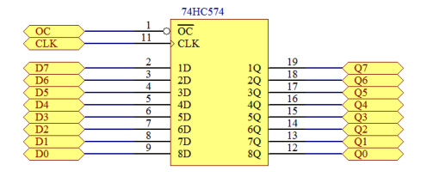
- 在CLK的上升沿将输入端的数据打入到8个触发器中。
- 当OC=1时触发器的输出被关闭，当OC=0时触发器输出数据。
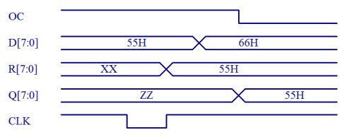
74HC574工作波形图

1、累加器A、暂存器W实验
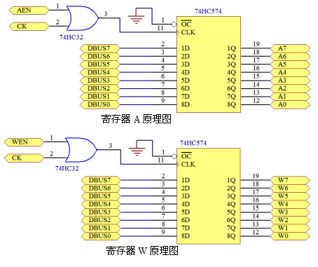
2、地址寄存器MAR、堆栈寄存器ST、输出寄存器OUT实验
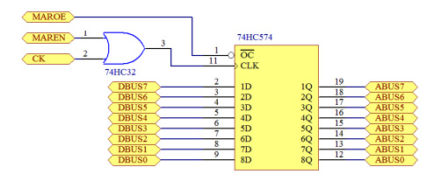
寄存器MAR原理图
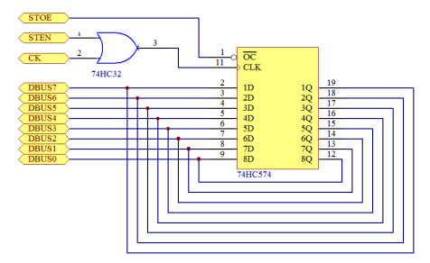
寄存器ST原理图
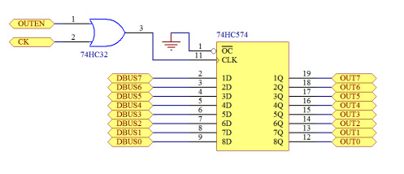
寄存器OUT原理图
（二）寄存器组
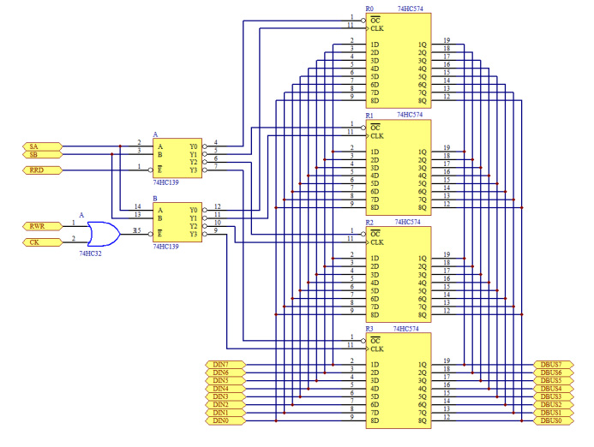
寄存器组R原理图
74HC139含有两个独立的2—4译码器，其引脚与内部逻辑、功能表见实验指导书。
（三）数据输出实验
COP2000实验仪中有7个寄存器可以向DBUS输出数据，但在某一特定时刻只能有一个寄存器输出数据。由X0、X1、X2控制信号决定那一个寄存器向数据总线输出数据，而这三个控制信号为74HC138译码器的三个选择输入端。74HC138用于选片。
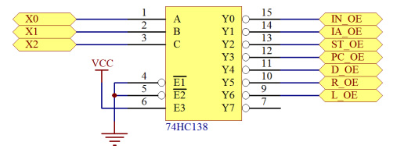
数据输出选择器原理图
X2 X1 X0 | 输出寄存器
0 0 0 | IN-OE 外部中断
0 0 1 | IA-OE 中断向量
0 1 0 | ST-OE 堆栈寄存器
0 1 1 | PC-OE PC寄存器
1 0 0 | D-OE 直通门
1 0 1 | R-OE 右移门
1 1 0 | L-OE 左移门
1 1 1 | 没有输出

三、实验内容
1、A、W的写入
按下表连线
连接 | 信号孔 | 接入孔
1 | J1座 | J3座
2 | AEN | K0
3 | WEN | K1
4 | ALUCK | CLOCK

- 将数据写入A寄存器
用手动开关K23—K16进行DBUS[7：0]的数据输入
K23 | K22 | K21 | K20 | K19 | K18 | K17 | K16
0 | 1 | 0 | 1 | 0 | 1 | 0 | 1
置控制信号：
K0（AEN） | K1（WEN）
0 | 1
给CLOCK跳变信号：按住CLOCK脉冲键，注意哪个寄存器的黄色指示灯亮起，就是你所选的要写入的寄存器。放开CLOCK键，一个上升沿即产生，观察寄存器写入的值。55

(2) 将数据写入W寄存器
置数据：
K23 | K22 | K21 | K20 | K19 | K18 | K17 | K16
0 | 1 | 0 | 1 | 0 | 1 | 0 | 1
置控制信号：
K0（AEN） | K1（WEN）
1 | 0
给CLOCK跳变信号，观察寄存器写入的值。55
2、R？的写入与读出
按下表连接线
连接 | 信号孔 | 接入孔
1 | J1座 | J3座
2 | RRD | K11
3 | RWR | K10
4 | SB | K1
5 | SA | K0
6 | RCK | CLOCK

(1) R？的写入
写入R0：
置数据：
K23 | K22 | K21 | K20 | K19 | K18 | K17 | K16
0 | 1 | 0 | 1 | 0 | 1 | 0 | 1
置控制信号：
K11（RRD） | K10（RWR） | K1（SB） | K0（SA）
1 | 0 | 0 | 0
给出CLOCK脉冲上升沿。

写入R1：
置数据：
K23 | K22 | K21 | K20 | K19 | K18 | K17 | K16
0 | 1 | 0 | 1 | 0 | 1 | 0 | 1
置控制信号：
K11（RRD） | K10（RWR） | K1（SB） | K0（SA）
1 | 0 | 0 | 1
给出CLOCK脉冲上升沿。

写入R2：
置数据：
K23 | K22 | K21 | K20 | K19 | K18 | K17 | K16
0 | 1 | 0 | 1 | 0 | 1 | 0 | 1
置控制信号：
K11（RRD） | K10（RWR） | K1（SB） | K0（SA）
1 | 0 | 1 | 0
给出CLOCK脉冲上升沿。

写入R3：
置数据：
K23 | K22 | K21 | K20 | K19 | K18 | K17 | K16
0 | 1 | 0 | 1 | 0 | 1 | 0 | 1

置控制信号：
K11（RRD） | K10（RWR） | K1（SB） | K0（SA）
1 | 0 | 1 | 1
给出CLOCK脉冲上升沿。

(2) R？的读出
自己设置RRD、RWR、SB及SA信号，观察R？的红色指示灯及液晶显示内容。
读R0：
置控制信号：
K11（RRD） | K10（RWR） | K1（SB） | K0（SA）
0 | 1 | 0 | 0
液晶显示为：55 01010101

读R1：
置控制信号：
K11（RRD） | K10（RWR） | K1（SB） | K0（SA）
0 | 1 | 0 | 1
液晶显示为：55 01010101

读R2：
置控制信号：
K11（RRD） | K10（RWR） | K1（SB） | K0（SA）
0 | 1 | 1 | 0
液晶显示为：55 01010101

读R3：
置控制信号：
K11（RRD） | K10（RWR） | K1（SB） | K0（SA）
0 | 1 | 1 | 1
液晶显示为：55 01010101

3、MAR、ST、OUT寄存器实验
按下表连接线
连接 | 信号孔 | 接入孔
1 | J2座 | J3座
2 | MAROE | K14
3 | MAREN | K15
4 | STEN | K12
5 | OUTEN | K13
6 | MARCK | CLOCK

(1) MAR的写入
置数据：
K23 | K22 | K21 | K20 | K19 | K18 | K17 | K16
0 | 1 | 0 | 1 | 0 | 1 | 0 | 1

置控制信号：
K14（MAROE） | K15（MAREN） | K12（STEN） | K13（OUTEN）
1 | 0 | 1 | 1
给出CLOCK脉冲上升沿。

(2) ST的写入
置数据：
K23 | K22 | K21 | K20 | K19 | K18 | K17 | K16
0 | 1 | 0 | 1 | 0 | 1 | 0 | 1

置控制信号：
K14（MAROE） | K15（MAREN） | K12（STEN） | K13（OUTEN）
1 | 1 | 0 | 1
给出CLOCK脉冲上升沿。
(3) OUT
置数据：
K23 | K22 | K21 | K20 | K19 | K18 | K17 | K16
0 | 1 | 0 | 1 | 0 | 1 | 0 | 1
置控制信号：
K14（MAROE） | K15（MAREN） | K12（STEN） | K13（OUTEN）
1 | 1 | 1 | 0
给出CLOCK脉冲上升沿。

4、数据输出实验
按下表连线
连接 | 信号孔 | 接入孔
1 | J1座 | J3座
2 | X0 | K0
3 | X1 | K1
4 | X2 | K2

置下表的控制信号，写出指示灯的状态：
X2 X1 X0 | 指示灯 | 液晶显示（数据总线值）
0 0 0 | IN | 输入门（K23—K16）
0 0 1 | IA | 中断向量（由拨动开关给出）
0 1 0 | ST | 堆栈寄存器
0 1 1 | PC | PC寄存器
1 0 0 | D | D直通门
1 0 1 | R | R右移门
1 1 0 | L | L左移门
1 1 1 | NULL | 没有输出

实验二 计数器实验

一、实验目的
1、掌握程序计数器PC和微程序计数器µPC的工作原理；
2、掌握COP2000中需要对PC进行置数的条件；

二、实验原理
（一）微程序计数器µPC
COP2000实验仪中，微程序计数器uPC由2片74HC161组成的。指令总线IBUS[7：0]的高六位被接到µPC预置输入的高六位，µPC预置的低两位被置为0。两片161的连接为同步连接。低片161的CEP、CET已置为有效，而其进位输出端TC接至高片161的CEP、CET。

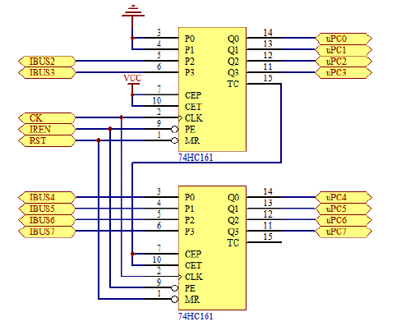
µPC原理图

当RES=0时，µPC被清0；
当IREN=0时，在CK的上升沿，预置数据被打入µPC。指令总线（IBUS）上的数据可来自一片74HC245。
当IREN=1时，在CK的上升沿，µPC加1。
（二）程序计数器PC
程序计数器PC由2片74HC161组成，能完成加1和预置数功能。程序计数器的输出由74HC245保存，74HC245与74HC161的输出相连，74HC245（2）的输出连接地址总线，74HC245（1）的输出接到数据总线（当LDPC=0时）。
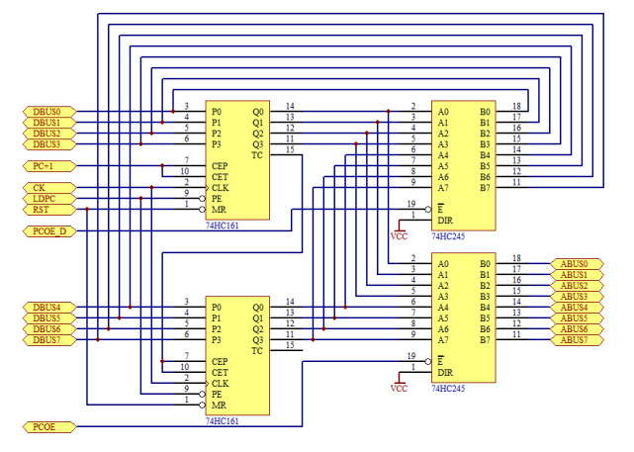
程序计数器原理图

当指令正常执行时，程序计数器完成加1操作；当执行转移指令时，74HC161用预置数功能，从数据总线接收要跳转的地址。当RES=0时，PC计数器被清0。当PC+1=1时，在CK的上升沿，PC计数器加一；当LDPC=0时，在CK的上升沿，预置数据被打入PC计数器；当PCOE=0时，PC值送地址总线。
在COP2000中，计数允许控制端PC+1由PCOE取反产生。
PC跳转控制电路原理：在COP2000中，虚拟一片74HC151器件（做在控制芯片CPLD95108中）来决定PC是否被预置。74HC151为八选一数据选择器，其真值表及工作原理如下图所示。
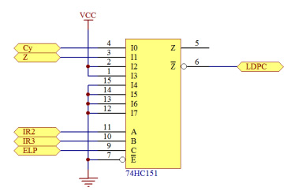
PC预置控制原理图

当ELP=1时，LDPC=1，不允许PC被预置；
当ELP=0，IR3=0，IR2=0时，且Cy=1时，LDPC=非Cy，当PC被预置；
当ELP=0，IR3=0，IR2=1时，且Z=1时，LDPC=非Z，当PC被预置；
当ELP=0，IR3=1，IR2=X时，LDPC=0，PC被预置。

三、实验内容
（一）PC实验
1、PC加一实验

连接线表
连接 | 信号孔 | 接入孔 | 作用 | 有效电平
1 | J2座 | J3座 | 将K23—K16接入DBUS[7：0]
2 | JRC | K0 | C标志输入
3 | JRZ | K1 | Z标志输入
4 | PCOE | K2 | PC输出到地址总线 | 低电平有效
5 | JIR2 | K3 | 预置选择
6 | JIR3 | K4 | 预置选择
7 | ELP | K5 | 预置允许 | 低电平有效
8 | PCCK | CLOCK | PC工作脉冲 | 上升沿打入

置控制信号为：
K2（PCOE） | K5（ELP）
0 | 0
按一次CLOCK脉冲键，CLOCK产生一个上升沿，数据PC被加一。

2、PC预置实验
二进制开关K23—K16置入数据：
K23 | K22 | K21 | K20 | K19 | K18 | K17 | K16
0 | 1 | 0 | 1 | 0 | 1 | 0 | 1

置控制信号为：
ELP  （K5） | IR3  （K4） | IR2  （K3） | JRZ  （K1） | JRC  （K0） | LDPC | PC预置指  示灯状态
1 | X | X | X | X | 1 | 0
0 | 0 | 0 | X | 1 | 0 | 1
0 | 0 | 0 | X | 0 | 1 | 0
0 | 0 | 1 | 1 | X | 0 | 1
0 | 0 | 1 | 0 | X | 1 | 0
0 | 1 | X | X | X | 0 | 1
每置控制信号后，按一下CLOCK键，观察PC的变化。注意：X表示为任意值

（二）µPC实验
按下表所示连线
连接 | 信号孔 | 接入孔 | 作用 | 有效电平
1 | J2座 | J3座 | 将K23┈K16接入DBUS[7┈0]
2 | IREN | K0 | 预置μPC | 低电平有效
3 | EMEN | K1 | EM存储器工作使能 | 低电平有效
4 | EMWR | K2 | EM存储器写能 | 低电平有效
5 | EMRD | K3 | EM存储器读能 | 低电平有效
6 | IRCK | CLOCK | µPC工作脉冲 | 上升沿打入

1、µPC加一实验
设置控制信号为：
K3(EMRD) | K2(EMWR) | K1(EMEN) | K0(IREN)
1 | 1 | 1 | 1

按一次CLOCK一次，CLOCK产生一个上升沿，µPC的输出数据被加一。

2、µPC预置数据实验
用二进制开关K23~K16将数据送到数据总线（DBUS），置数据??H
K23 | K22 | K21 | K20 | K19 | K18 | K17 | K16
0 | 1 | 0 | 1 | 0 | 1 | 0 | 1

设置控制信号为：
K3(EMRD) | K2(EMWR) | K1(EMEN) | K0(IREN)
X | 0 | 0 | 0

按住CLOCK键，CLOCK由高变低，这时µPC的黄色预置指示灯亮，表明µPC被预置数。放开CLOCK键，CLOCK产生下降沿，数据??H被写入µPC寄存器。

四、思考题

寄存器
- AEN、WEN同时为高电平或同时为低电平时，给出CLOCK上升沿，会有什么结果？并解释之。
（下面的数据以55H为例）
若AEN、WEN同时为高电平则两寄存器均没有打入数据55H。
若AEN、WEN同时为低电平则会同时在两寄存器中打入数据55H。
解释：两寄存器均是在低电平下写入有效。
- 寄存器组的数据读出与CLOCK脉冲是否有关系？由此说明寄存器的数据打入与读出在控制上的差别。
没有关系。
差别：
打入数据时需要给寄存器提供一个 CLOCK脉冲，使数据能够被打入寄存器；
但读出过程中与CLOCK脉冲无关，因为OC始终接地。
3、总结寄存器部分实验有多少个控制信号，并写出其作用。
AEN：选择A寄存器连通；
WEN：选择W寄存器连通；
ALUCK：使ALU可以工作；
RRD：控制寄存器读取；
RWR：控制寄存器写入；
SA：选择寄存器A；
SB：选择寄存器B；
RCK：使得寄存器组可工作；
MAROE：控制MAR地址输出；
MAREN：控制MAR写入；
STEN：控制ST写入；
OUTEN：控制OUT写入；
CK：寄存器工作脉冲

计数器
- 请叙述程序计数器PC、微程序计数器µPC工作原理，两者在预置条件上有何区别？
PC：程序计数器工作时需要获取指令，随后其存储地址加一，并指向下一条指令。在程序执行前必须将其起始地址（第一条指令）送入计数器。指令执行时，每执行一条PC增加一个量，以使其保持的总是下一条将执行指令的地址。但大部分情况只是+1。
μPC：通常由μPC+1指向下条微指令的地址，只有遇到转移类微指令才会改变μPC的内容以实现微程序的转移。
预置条件上的区别：
对于μPC，当RES=0时，μPC被清零；当IREN=0时，在CK上升沿，预置数据被打入μPC。当IREN=1时，在CK上升沿，μPC+1。
对于PC，当ELP=1时，LDPC=1，PC无法预置；当ELP=0，IR3=1，IR2=X时，LDPC=0，PC被预置。
- 在程序计数器PC中ELP控制信号的作用；设置什么控制信号可实现PC计数操作？
ELP作用为预置允许。ELP是低电平有效的，即ELP=1时PC不预置，ELP=0时PC预置。
PCCK接受CLOCK时钟上升沿，可实现PC计数操作。
3、对微程序计数器µPC进行预置操作时，如果置入数据12H，µPC模块中的数码管还显示12吗？观察结果并解释之。
不显示12H，会显示10H。
解释：后两位接地，所以只显示10H。
五、实验体会及建议
实验遇到的问题及解决办法：
1.调整完接线后达不到预期，没有明显反应。
解决办法：听课后发现，应该按要求重启仪器。
2.遇到的问题：有时候实验的时候会出现调整0/1都可以的情况，比较困惑结果是0/1/X的哪一个。
解决办法：不要尝试通过乱拨0/1来试错，而是先分析原理，在去实验箱上验证，从而得到答案。
3.遇到的问题：打入µPC的55H显示的是54H，怀疑灯损坏，但明显灯本身没有问题。
解决办法：认真分析原理，结合所学，意识到接地的缘由，54H的显示是正常的。
实验内容是否合适：（内容多，适中，内容少）：
适中。
对本次实验的建议，以及以后实验内容安排的建议等：
本次实验作为“入门实验”，量和难度是合适的，内容与所学相关，并无改进性建议。

